1. **Apa Itu Windows Function?**

Sebuah fungsi dimana kita dapat melakukan perhitungan dalam beberapa baris yang berbeda dan hasilnya akan ditampilkan dalam suatu baris yang baru.

Windows Function mirip dengan Agregate Function, tetapi ada satu perbedaan penting. Saat kita menggunakan Agregate Function dengan klausa GROUP BY, kita “kehilangan” baris individual. Kami tidak dapat mencampur atribut dari baris individual dengan hasil Agregate Function; fungsi dilakukan pada baris sebagai seluruh grup. Ini tidak terjadi ketika kita menggunakan fungsi jendela SQL: kita dapat menghasilkan kumpulan hasil dengan beberapa atribut dari baris individu bersama-sama dengan hasil dari Windows Function. Ini bagus untuk diingat oleh pengembang SQL baru. Jadi mari kita periksa contoh Windows Function jendela SQL sederhana dalam tindakan.

**contoh windows function**

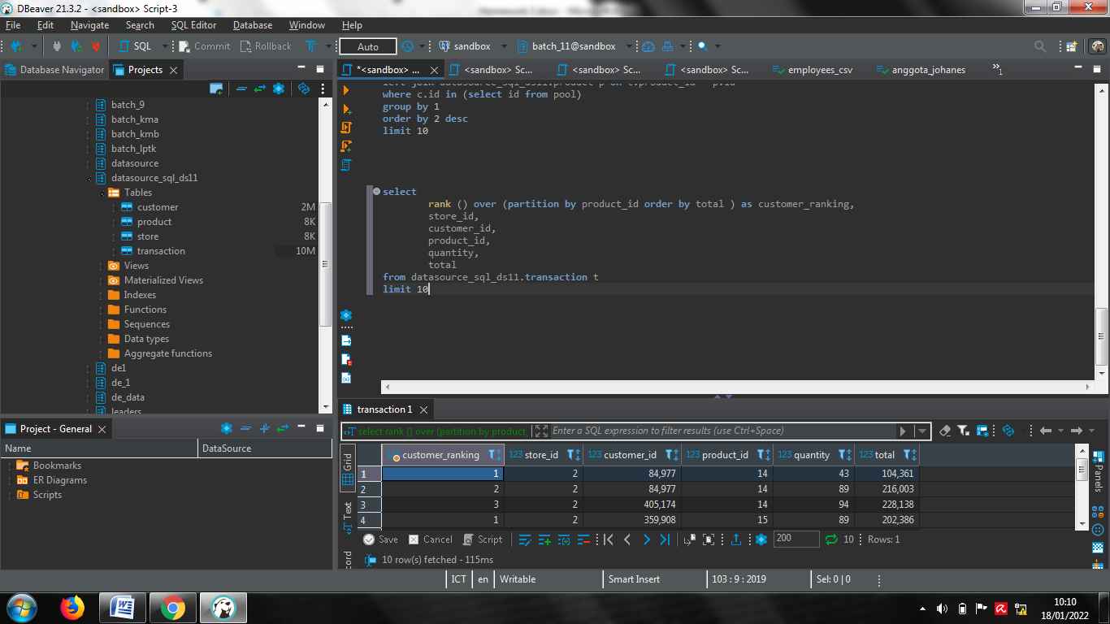

1. **Menggunakan Where dalam fungsi Select**

Menggunakan Where dalam fungsi select dapat dilakukan dengan melakukan Sub Query

Contoh :

